

**«Вместе весело шагать»**

**Консультация для родителей о способах организации условий для формирования у детей познавательных интересов в кругу семьи**

Дорогие родители, мы все хотим, чтобы наши дети не только блистали энциклопедическими знаниями, но также были людьми большой души в отличной физической форме, которые умеют выражать свои эмоции и чувства, общаться с людьми, взаимодействовать с окружающим миром.

Но все это невозможно без кропотливого труда нас самих, благодаря которому, наши дети смогут развиваться в дальнейшем самостоятельно, опираясь на полученный опыт и знания.

Эрнст Легуев говорил: «ВОСПИТАНИЕ - это наука, научающая наших детей обходиться без нас».

Константин Дмитриевич Ушинский отмечал: «Воспитание не только должно развивать разум человека и дать ему известный объем сведений, но должно зажечь в нем жажду серьезного труда, без которого жизнь его не может быть ни достойной, ни счастливой».

Исходя из вышесказанного, в этой консультации мы разберем очень интересные и необходимые вопросы, связанные с развитием познавательной деятельности дошкольников.

**Познавательная деятельность** – это сознательная деятельность, направленная на познание окружающей действительности с помощью таких психических процессов, как восприятие, мышление, память, внимание, речь. Л.С. Выготский писал, что умственное развитие выражает то новое, что выполняется самостоятельно путем новообразования новых качеств ума и переводит психические функции с более низкого на более высокий уровень развития по линии произвольности и осознанности.

Давайте подробнее рассмотрим составляющие познавательной деятельности.

**Внимание** - это форма организации познавательной деятельности, направленной на выбранный объект. Уровень внимания определяется комплексом основных характеристик внимания: объем, концентрация, переключение и распределение; противоположные вниманию состояния – это отвлекаемость, неустойчивость.



Характерной особенностью внимания детей раннего возраста является расширение круга предметов, их признаков, а также действии с ними, на которых сосредоточивается ребенок;

- малыш сосредоточен на выполнении несложных инструкций взрослого, на слушании литературных произведений, внимателен к слову, речи;

- под влиянием речи у ребенка начинают складываться предпосылки для развития произвольного внимания;

- внимание малыша слабо концентрировано, неустойчиво, наблюдаются трудности переключения и распределения, невелик его объем.

**Предлагаем вам и вашему малышу игры на развитие внимания и памяти:**

ЧТО КАТИТСЯ?

Эта игра познакомит ребенка с формой предметов. Организуйте веселое соревнование — кто быстрее докатит свою фигурку до игрушечных ворот, выстроенных на столе или на полу. А фигурками, которые нужно катить, пусть будут шарик и кубик. Наверное, в начале ребенку будет все равно, какую фигурку взять. Но после нескольких проб он поймет, что выигрывает только тот, у кого шарик, и будет стараться выбрать именно его. Вот тут и спросите у малыша, почему он предпочитает шарик, и постарайтесь вместе с ним сделать вывод: «Шарик катится, а кубик — нет». Обратите внимание ребенка на острые углы, которые мешают кубику катиться, и на отсутствие таких углов у шара. Нарисуйте шарик и куб. На рисунке они будут выглядеть просто, как круг и квадрат. Поучите и малыша рисовать их.

ПОЧТОВЫЙ ЯШИК

Хорошо, если вам удастся купить в магазине Логический куб, который представляет собой коробку с прорезями, в нее нужно вставлять геометрические фигуры. В крайнем случае, ее можно сделать и своими руками. Сначала подберите фигуры: куб, цилиндр (или шар), треугольную призму, прямоугольный брусок и т.д. Должно быть по две-три фигуры каждого вида. Затем возьмите коробку из плотного картона и сделайте в ее крышке прорези такой формы, чтобы каждая подходила для определенной фигуры. Важно, чтобы в квадратную прорезь, сделанную для куба, не мог пролезть шар, чтобы прямоугольная прорезь не годилась для куба, т.е. чтобы было полным соответствие фигуры и формы прорези.

А теперь можно начинать игру. Ребенку надо опускать письма (фигуры) в ящик, причем каждое письмо в свое отверстие. Не подсказывайте малышу, куда опустить письмо, пусть он пробует и ошибается, фигура сама поможет ему найти правильный выход из каждой ситуации. Вам же остается следить, чтобы ребенок не проталкивал фигуры в отверстия со всей силой, а перебирал возможные варианты, поворачивая фигуры сложной формы (призму, брусок) так, чтобы добиться соответствия разворота форме прорези. Когда все письма будут отправлены, их можно передать адресату — кукле или мишке, или другой любимой ребенком игрушке.



ОДЕНЕМ КУКОЛ

Маленький ребенок успешно знакомится с величиной предметов, сравнивая между собой однотипные предметы разного размера. Дайте ему двух кукол (большую и поменьше) и два комплекта одежды. Малыш не должен знать, какой из кукол принадлежат те или иные вещи; пусть он решит задачу самостоятельно. Объясните, что куклам холодно и они хотят одеться, но перепутали свою одежду. Предложите малышу помочь куклам. Если сначала ребенок распределит вещи неправильно — не беда. Обратите его внимание на то, что одежда мала для большой куклы или велика для маленькой, и пусть он подумает еще раз. Когда каждой кукле достанутся ее вещи, похвалите ребенка и подчеркните: «Большое платье — большой кукле, маленькое — маленькой. Большие туфельки — большой кукле, маленькие — маленькой».

Если у вас нет подходящих кукол и гардероба для них, настоящие игрушки можно заменить картонными и надевать на них бумажные платья. Чтобы усложнить задание, достаточно сделать трех кукол.

ЗЕРКАЛО

Эта игра научит ребенка внимательно следить за движениями взрослого и подражать им. Предложите ему быть вашим зеркалом и повторять все ваши действия. Вы поднимаете одну руку — ребенок тоже; вы топаете двумя ногами — ребенок тоже; вы машете сначала одной кистью, а потом двумя — ребенок тоже.

Действия могут быть самыми разнообразными. Вначале лучше давать несложные образцы движений. Затем, когда ребенок научится с легкостью копировать их, можно предложить ему целую последовательность действий.

ЗАПОМНИ УЗОР

Нарисуйте простой узор, дайте ребенку рассмотреть его за одну-две минуты, а затем попросите нарисовать точно такой же по памяти. Можно дать и другое подобное задание: сделать простую постройку из строительного материала. Вы сооружаете какую-нибудь постройку, даете ребенку возможность одну-две минуты рассмотреть ее, а затем предлагаете по памяти (ваша постройка разбирается или закрывается листом бумаги) воспроизвести ее из своих кубиков. Эти задания можно предлагать ребенку неоднократно, постепенно усложняя их.

ШКАФЧИК

Игра развивает зрительную память. Возьмите несколько спичечных коробок и склейте их. Получится шкафчик с выдвигающимися ящиками. Спрячьте в один из ящиков на глазах у ребенка какую-нибудь маленькую игрушку. Уберите шкафчик на несколько секунд, а потом разрешите малышу поискать игрушку. Игру можно усложнять, убирая шкафчик на более



усложнять, убирая шкафчик на более длительное время, увеличивая количество и меняя расположение ящичков, пряча одновременно две игрушки в разные ящички и предлагая найти сначала одну, а потом другую.

ЧТО УМЕЕТ ДЕЛАТЬ КОШКА (СОБАКА ИЛИ ДРУГОЕ ЖИВОТНОЕ)

Игровой материал и наглядные пособия: карточки с изображениями различных животных.

Описание: показать ребенку картинку с изображением животного и спросить, что умеет делать это животное. Например, кошка - мяукает (изобразить), ловит мышей, бегает, прыгает, мурлыкает. Собака — лает, сторожит дом, выполняет команды, кусается и т. п.

**Восприятие** – целенаправленный и активный интеллектуальный процесс по формированию образов окружающего мира. Ведущей деятельностью ребёнка в раннем возрасте является предметная деятельность, постепенно возникшая из манипулятивной и орудийной деятельности младенцев. Овладение предметной деятельностью — основа полного и всестороннего развития восприятия, т. к. восприятие ребенка в раннем детстве вплетено в ведущую деятельность и тесно связано с выполняемыми предметными действиями.

В процессе восприятия у детей раннего возраста усиливается роль зрительного сравнения, переработка вербального материала. Адекватное восприятие сенсорных событий имеет решающее значение для развития операций мыслительной деятельности. У дошкольников мы развиваем зрительное (цвет, форма, величина), слуховое (речевые и неречевые звуки), тактильное восприятие.

***Игры на развитие восприятия***

**1 блок -Игры для развития зрительного восприятия:**

***Открой коробочку (цвет, форма, величина)***

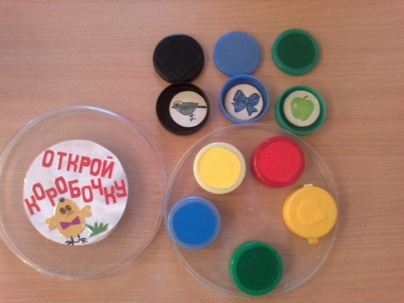

Материал: разноцветные коробочки, внутри картинки соответствующего цвета.

Цель: упражнять в умении открывать и закрывать коробочку; развивать мелкую моторику, координацию движений рук; создать радостное настроение от результата своей деятельности.

Усложнения: упражнять в различении формы (круглая коробочка, цвета (красная, жёлтая, синяя, зелёная, чёрная, величины (большая, маленькая); в умении соотносить цвет: «Картинки перепутались, положи в свою коробочку!», познакомить с понятиями «один» (одна) – «много».

Взрослый создаёт интерес к игре: «Что в коробочке гремит? Давайте посмотрим!». Знакомит с формой, с цветом, величиной, с понятиями: одна, много.



координацию движений рук; создать радостное настроение от результата своей деятельности.

Усложнения: упражнять в различении формы (круглая коробочка, цвета (красная, жёлтая, синяя, зелёная, чёрная, величины (большая, маленькая); в умении соотносить цвет: «Картинки перепутались, положи в свою коробочку!», познакомить с понятиями «один» (одна) – «много».

Взрослый создаёт интерес к игре: «Что в коробочке гремит? Давайте посмотрим!». Знакомит с формой, с цветом, величиной, с понятиями: одна, много.

***Укрась ёлочку шарами (цвет, форма)***

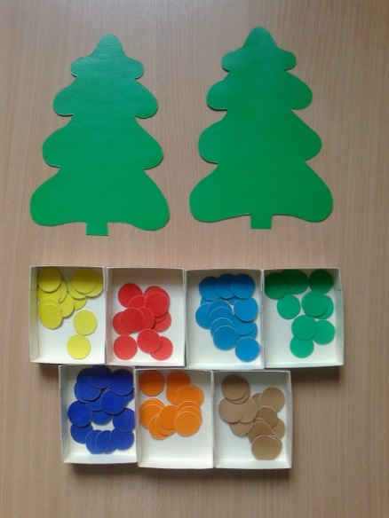

Цель: упражнять в различении двух (четырёх) основных цветов, формы: круг; развивать мелкую моторику, координацию движений рук, создать радостное настроение.

1 вариант: используем кружочки двух основных цветов

2 вариант: используем кружочки четырёх основных цветов

3 вариант: используем кружочки дополнительных цветов.

Взрослый предлагает игровую ситуацию: «Ёлочка собралась на праздник. Поможем ей нарядиться. Украсим её шарами». Задаёт вопросы: «Какая это форма? Какого цвета этот кружочек?»

***Весёлые зонтики (цвет, форма)***

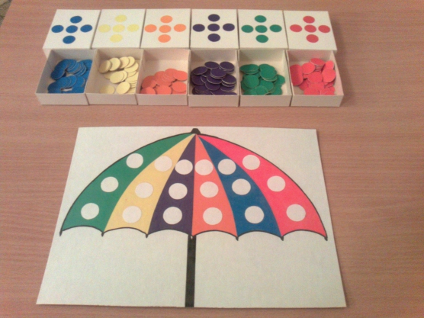

Материал: карточки с зонтиками, разноцветные кружочки.

Цель: упражнять в различении и назывании четырёх основных цветов, формы: круг; развивать мелкую моторику, координацию движений рук.

Взрослый предлагает игровую ситуацию: «Зонтик порвался. Что же делать? Чтобы дождь не замочил, надо зонтик заштопать, поставить круглые заплатки!»

Усложнение: упражнять в различении оранжевого и фиолетового цвета.



***Наряди снеговика (цвет)***

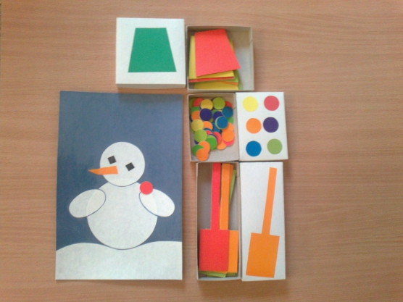

Материал: карточки со снеговиками, ведёрки, лопатки, пуговки – кружочки.

Цель: упражнять в различении и назывании четырёх основных цветов (одного дополнительного: оранжевого, развивать мелкую моторику, координацию движений рук, создать радостное настроение от результата своей деятельности.

Взрослый предлагает нарядить снеговика: подобрать по цвету лопатку, шапочку и пуговки. Задаёт вопросы: «Что это? Какого цвета?»

***Цветные варежки (цвет, форма)***

Материал: карточки с варежками, кружочки и квадратики четырёх основных цветов и дополнительных: оранжевого, коричневого, фиолетового.

Цель: упражнять в различении и назывании четырёх основных цветов, формы: квадрат, круг; в умении соотносить цвет, развивать мелкую моторику, координацию движений рук.

Взрослый предлагает подобрать кружочки и квадратики в соответствии с цветом варежки, задаёт вопросы: «Что это? Какая форма? Какого цвета?»

***Кораблики (цвет, форма)***

Материал: карточки с корабликами двух цветов, кружочки и квадратики двух цветов.

Цель: упражнять в различении двух основных цветов, формы: квадрат, круг; развивать мелкую моторику, координацию движений рук.

Взрослый предлагает закрыть окошечки в корабликах, задаёт вопросы о форме и цвете.

2 вариант: карточки с корабликами, где присутствуют четыре цвета.

**2 блок - Игры для развития слухового восприятия**

***Курочка с цыплятами (шумовые коробочки****)*

Материал: шумовые коробочки в виде курочки и цыплят (внутри «киндер-сюрприза» разные наполнители: песок, горох, бобы, крупа).

Цель: упражнять в различении громкости звучания шумовых коробочек: громко, тихо; развивать моторику.

Взрослый предлагает послушать, как гремит курочка, цыплята, упражняет в определении громкого и тихого звучания. Предлагает покормить курочку с цыплятами, спеть про них песенку.



***Разноцветные шумелки***

Материал (бросовый, природный): пластиковые бутылочки, наполненные цветными полиэтиленовыми гранулами, желудями (можно использовать для наполнения песок, крупу, горох, фасоль, макароны).

Цель: развивать слуховое восприятие, упражнять в умении определять громкое и тихое звучание «шумелок», развивать чувство ритма.

Усложнение: развивать восприятие цвета.

**3 блок - Игры для развития обонятельного восприятия**

***Чем пахнет?***

Материал: баночки, внутри которых марлевый мешочек с кусочками яблока, лимона, чеснока, зёрнами кофе и другими наполнителями. Баночки оформлены как цветы.

Цель: Обогащать сенсорные ощущения детей: упражнять в умении по запаху определять, чем пахнет (яблоко, лимон, чеснок, кофе, развивать мелкую моторику.

Усложнение: упражнять в назывании цвета.

Взрослый создаёт игровую ситуацию: «На полянке выросли цветы. Давайте их рассмотрим и понюхаем! Чем они пахнут? Какого они цвета?»

**4 блок - Игры для развития осязательного восприятия**

***Сюрприз***

Материал: сухой бассейн с крупой, (песком, пробками, мелкие игрушки, геометрические формы: круг, квадрат, треугольник.

Цель: Обогащать сенсорные ощущения детей, создать радостное настроение от нахождения «сюрприза», познакомить с формой: круг, квадрат, треугольник, развивать мелкую моторику.

1 вариант: сюрприз – игрушки

2 вариант: сюрприз – геометрические формы.

Взрослый говорит, что в бассейне что-то спрятано, и предлагает поискать. Когда ребёнок находит сюрприз, взрослый спрашивает: «Что ты нашёл? Что это? Назови!»

***Пересыпалочки***

Материал: большой контейнер с крупой, ложка, банка или кастрюлька, кукла.

Цель: обогащать сенсорные ощущения детей, упражнять в орудийных действиях: в умении пересыпать крупу ложкой, создать радостное настроение, развивать мелкую моторику, координацию движений руки.

Взрослый создаёт игровую ситуацию: «Кукла пришла с прогулки, она хочет есть! Давай сварим ей кашу! Насыпай крупу в кастрюльку (в баночку!»

***Наряди мишку***

Материал: мишки трёх размеров, разноцветная одежда к ним с гладкой и шероховатой поверхностью (из бархатной бумаги).

Цель: упражнять в различении четырёх основных цветов: красного, синего, жёлтого, зелёного, познакомить с гладкой и шероховатой поверхностью «мишки» и его одежды, развивать мелкую моторику, координацию движений руки.

2 вариант: упражнять в различении величины: большой и маленький, используя приём наложения.

Взрослый создаёт игровую ситуацию: «Мишки собираются на праздник. Помоги мишкам нарядиться!» Задаёт вопросы: «Какого цвета платье? Какая поверхность? Где гладко?» и другие.

*Озорные ладошки*

Материал: картонные ладошки с гладкой и шероховатой поверхностью (из бархатной, наждачной бумаги) разного цвета.

Цель: упражнять в различении характера поверхности «ладошек», в различении цвета.

Взрослый предлагает погладить ладошки, упражняет в различении гладкой и шероховатой поверхности.



Взрослый создаёт игровую ситуацию: «Мишки собираются на праздник. Помоги мишкам нарядиться!» Задаёт вопросы: «Какого цвета платье? Какая поверхность? Где гладко?» и другие.

***Озорные ладошки***

Материал: картонные ладошки с гладкой и шероховатой поверхностью (из бархатной, наждачной бумаги) разного цвета.

Цель: упражнять в различении характера поверхности «ладошек», в различении цвета.

Взрослый предлагает погладить ладошки, упражняет в различении гладкой и шероховатой поверхности.

***Тонет, не тонет***

Материал: ёмкости с водой, шарики стеклянные, пластмассовые, деревянные, металлические.

Цель: обогащать сенсорные ощущения детей, создать радостное настроение, развивать мелкую моторику, координацию движений руки.

Взрослый вместе с ребёнком бросает в воду шарики из разных материалов или другие игрушки. Упражняет в понимании слов: «тонет», «не тонет», «плавает».

Усложнение: для игры можно взять тёплую и холодную воду, упражнять в различении этого качества воды.

От восприятия ребенка в первую очередь зависит развитие памяти, главным видом которой в раннем возрасте является образная (зрительно-эмоциональная).

**Память** – психический познавательный процесс, состоящий в отражении личного опыта, сложившегося в зависимости от социального окружения.

В дошкольном возрасте развивается словесная память в процессе активного освоения речи; возникает произвольная память, связанная с возрастанием регулирующей роли речи, появлением произвольных механизмов поведения и деятельности.

- Для развития памяти можно организовать игры «Запомни картинки», «Повтори слова», «Что ты видел сегодня на улице?», «Что изменилось?», «Кого не стало?» и др. Необходимо помнить, что игры на развитие памяти не должны сильно утомлять ребенка!

Память – навык, который лучше всего нарабатывать постепенно.

Мышление - это процесс обобщенного и опосредованного отражения сущностных характеристик, причинно-следственных связей между явлениями окружающей действительности посредством вербализации.

Выделяют три вида мышления:

наглядно-действенное (познание с помощью манипулирования предметами);

наглядно-образное (познание с помощью представлений предметов, явлений);

словесно-логическое (познание с помощью понятий, слов, рассуждений).



В раннем возрасте интенсивно развивается наглядно-действенное мышление. Ребенок постигает свойства предметов, учится оперировать предметами, устанавливать отношения между ними и решать самые разные практические задачи.

***Игры на развитие мышления***

**«Подбери крышку».**

Цель: развивать навыки классификации и сопоставления предметов.

Игровой материал и наглядные пособия: кастрюли разного размера с соответствующими им крышками.

Описание: рассказать ребенку, что перепутались крышки от кастрюль, и предложить помочь подобрать крышки по размеру.

**«Закрой фломастер».**

Цели: развивать навык систематизации предметов по признаку, мелкую моторику; помочь запомнить цвета.

Игровой материал и наглядные пособия: фломастеры с колпачками, повторяющими цвет стержня.

Описание: снять колпачки с фломастеров, смешать их. Предложить ребенку закрыть каждый фломастер своим колпачком. Назвать цвет колпачка и фломастера. (Цвет колпачка повторяет цвет стержня.)

**«Подумай и положи».**

Цель: развивать представления о местоположении предметов в пространстве (внутри, над, под, снизу, сверху, между, слева, справа).

Описание: предложить ребенку положить какой-либо предмет в определенное место, например: «Положи этот листок бумаги под большую книгу. Книга лежит на столе», «Положи тетрадь между книжкой-раскраской и альбомом» и т. п.

**«Размещаем гостей».**

Цель: развивать представления о местоположении предметов в пространстве, речь, внимание.

Описание: У куклы день рождения. Она пригласила гостей, приготовила угощение. Теперь надо подумать о том, как разместить приглашенных за праздничным столом. Воспитатель рассуждает вместе с ребенком: «Зайчика нельзя сажать рядом с волком, тот будет обижать зайку, давай посадим его рядом с петушком, они ведь дружат, помнишь сказку "Заюшкина избушка", где петух спас зайца от лисы? А волка мы поместим между лисой и медведем, они ведь все хищники. Цыпленок сядет около своей мамы - курицы, а курица - рядом с петухом. С одной стороны от петуха будет заяц, а с другой - курица и т. п.». Еще раз повторить порядок размещения. Когда придут гости, поручить ребенку рассадить их правильно.

В период дошкольного детства происходит существенная перестройка познавательных процессов, деятельности. Таким образом, ранний дошкольный возраст является периодом интенсивного развития процессов познавательной деятельности.



Как развивать познавательную деятельность вы теперь знаете. Подводя итог, хотелось бы обратить внимание родителей на 7 важных моментов:

1. Для развития и роста детям нужна помощь взрослых. Это наша обязанность заботиться о детях, ценить и уважать их.

2. Общаться с детьми о вещах, которые влияют на их жизнь. Стараться сбалансировать желания ребенка в рамках разумности и безопасности. Разрешайте им быть более самостоятельными, но под вашим контролем.

3. Научите детей брать на себя ответственность.

4. Взрослым важно понять и принять то, что дети могут думать и чувствовать по-другому.

5. Чтобы чувствовать себя хорошо, детям необходимо уважение, осознание собственной важности.

6. Ценить индивидуальность своего ребенка.

7. Создать атмосферу безопасности и защищенности.

Надеемся, что эти простые правила помогут вам лучше понять вашего ребёнка и сделать жизнь вашей семьи ещё счастливей!

В заключение предлагаю вашему вниманию «Притчу о двух ангелах».

**Притча о двух ангелах.**

Цель: Оказание помощи родителям в осознании отношений к собственному ребенку и окружающему миру; преодоление негативных позиций в отношении собственных детей.

Однажды по земле путешествовали два ангела старый и молодой. В один из вечеров, уставшие и обессиленные, они попросились на ночлег в дом к богатому человеку. Он пустил странников, но, будучи скупым и негостеприимным человеком, предоставил им ночлег в сарае.

Там было холодно, темно, сыро. Несмотря на усталость, молодой ангел долго не мог уснуть. А когда ему все-таки удалось погрузиться в сон, его вдруг разбудил какой-то шум.

Проснувшись, он увидел, что старый ангел старательно заделывает дыру в стене. Молодой ангел был удивлен, он несколько раз предлагал старому бросить это дело и постараться отдохнуть перед предстоящей дорогой, но получал упорный отказ.

Утром молодой ангел, не скрывая любопытства, спросил у старого:

- Зачем ты помог этому человеку, ведь он так плохо обошелся с нами?

- Не все является тем, чем кажется, - ответил его спутник.



- Не все является тем, чем кажется, - ответил его спутник.

На следующий вечер, подыскивая ночлег, путешественники остановились у дома бедного человека. Хозяин радушно встретил их, поделился своим ужином и даже предоставил единственную кровать в доме, а сам с женой ушел в сарай.

Утром ангелов разбудил крик хозяина и плач его жены. Оказалось, что в эту ночь умерла их корова - единственная кормилица и надежда семьи.

Молодой ангел, испытывая крайнее удивление, обратился к старому:

- Почему ты не поможешь бедному человеку? - сказал он. - В прошлый раз ты помог тому, кто так плохо обошелся с нами, а в этот раз ты бездействуешь, когда в твоих силах спасти эту семью?

На что старый ангел ответил:

- Не все является тем, чем кажется!

Продолжая путешествие, молодой ангел никак не унимался, он упрекал старого ангела, обвинял его и не мог смириться с происшедшим.

- Не все является тем, чем кажется, - ответил в третий раз старый ангел. - В прошлую ночь, когда мы были в доме у богатого человека, я увидел в стене сарая клад - и замуровал его, чтобы тот не достался хозяину дома. А в эту ночь приходила смерть за женой бедняка, и я откупил ее, отдав корову.

(анализ притчи, рассуждения родителей).

- Надеюсь, что эта притча поможет вам взглянуть на своего ребенка «другими» глазами и для вас откроется весь мир. Помните, что нет в мире «плохого» и «хорошего». Все зависит от того, как вы на это посмотрите.

Успехов вам и вашим детям!